**RESUME REACT.JS**

React.js adalah sebuah library JavaScript yang di buat oleh facebook. React bukanlah sebuah framework MVC. React adalah library yang bersifat composable user interface, yang artinya kita dapat membuat berbagai UI yang bisa kita bagi menjadi beberapa komponen.

**Mengapa harus React.js**

1. **Cepat dan Efisien**

Karena berbasis komponen maka react hanya perlu me-render  resource yang berhubungan dengan data yang berganti, tidak perlu me-render seluruh resource .

1. **Reusable (dapat digunakan berulangkali)**

Komponen yang telah kita buat dapat kita gunakan berkali-kali pada saat dibutuhkan. Ini sangat berguna bagi kita untuk mempersingkat waktu dan mengurangi resource yang ada.

1. **Library JavaScript**

[JSX](https://facebook.github.io/jsx/)(JavaScript Extension) singkatnya kita dapat menyematkan syntax HTML kedalam Javascript. Ini sangat membantu kita dalam proses development, apalagi dengan adanya  fungsi dari [ES6](http://es6-features.org/) (Ecma Script).

1. **Immutable State**

Kita dapat memanajemen state yang ada dengan menggunakan [Redux](http://redux.js.org/). Kita dapat mengatasi permasalahan mutable state dengan [RamdaJs](http://ramdajs.com/). Untuk state yang berinteraksi dengan API kita dapat menggunakan [Redux-Saga.](https://github.com/redux-saga/redux-saga)

**Kesimpulan**

React memberikan segala kemudahan yang dibutuhkan programmer dalam mendevelop sebuah aplikasi yang ringan,cepat dan mudah digunakan. Selain itu ada juga [React Native](https://www.kodingindonesia.com/tutorial-react-native-bahasa-indonesia/)sebuah framework yang bisa kita gunakan untuk mengembangkan aplikasi Android dan IOS sekaligus dengan menggunakan bahasa JavaScript.

**Cara installasi**

1. Install **Node.js**
2. Buka terminal atau command prompt
3. **npx create-react-app** *nama-aplikasi*
4. **cd** *nama-aplikasi*
5. **npm start**

**Contoh Penggunaan Secara Umum**

1. **Membuat aplikasi Todo List**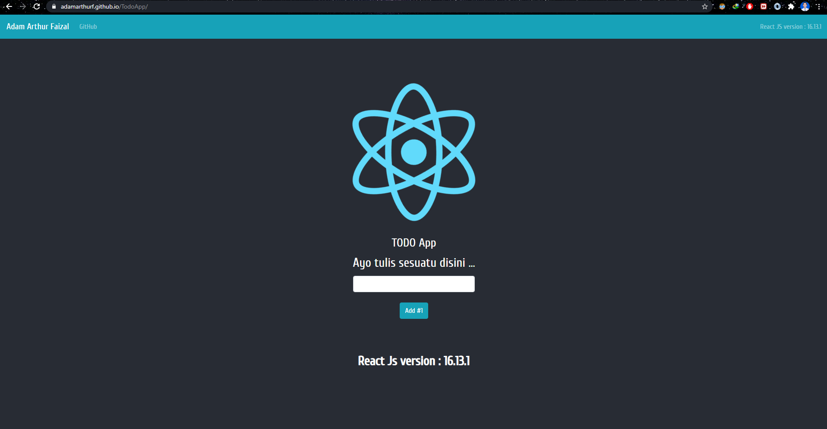
2. **Membuat permainan tic tac toe atau batu gunting kertas**

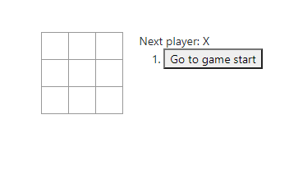

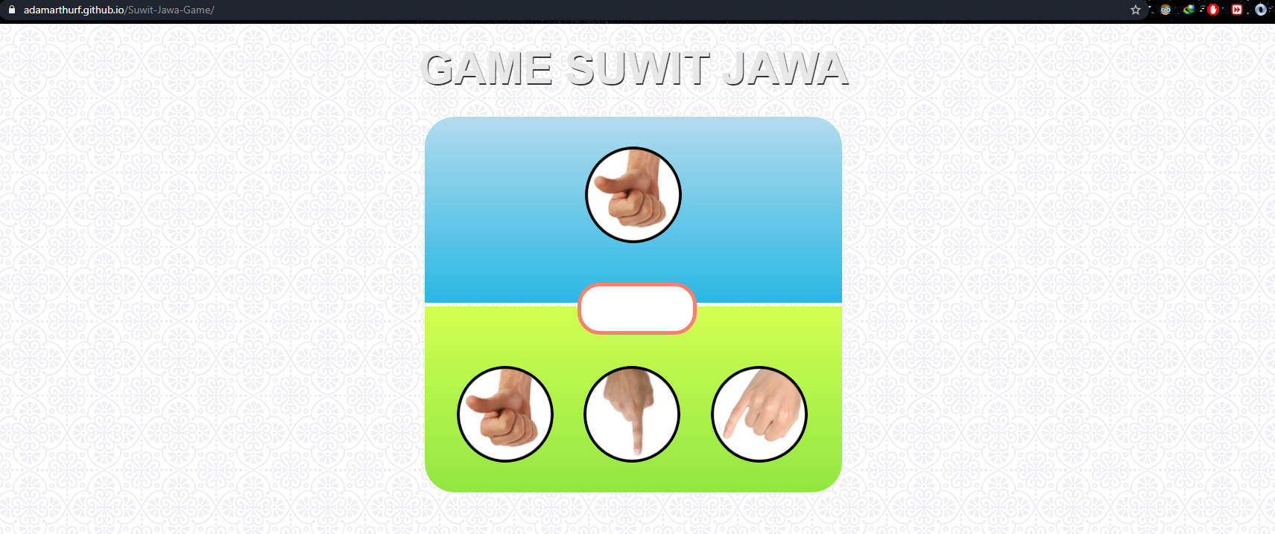

1. **Membuat *single-page app***